День в истории: 15 октября
Принятие решения об эвакуации Москвы, завершение строительства монумента «Родина-мать зовет!» и другие памятные события, происходившие 15 октября.
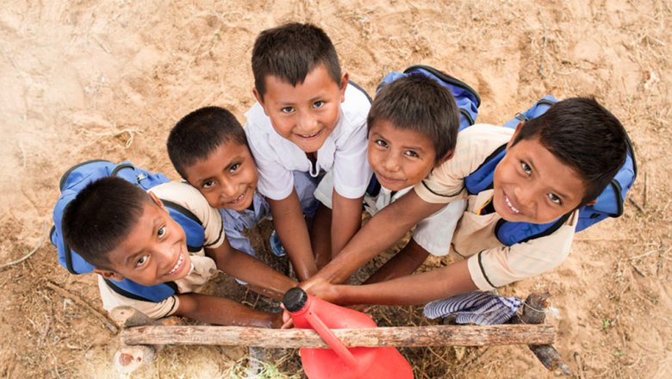
Источник: Global Handwashing Day

Всемирный день мытья рук
Всемирный день мытья рук начали отмечать в 2008 году по инициативе Детского фонда ООН. Изначально он был приурочен к Году санитарии, провозглашенному Генеральной Ассамблеей ООН. В первый год празднования 15 октября в 70 странах мира более 120 миллионов детей вымыли руки с мылом.
Важность памятной даты в том, что немытые руки могут стать причиной множества опасных заболеваний. Особенно остро наблюдается эта проблема в странах Африки и Средней Азии. При этом, по данным статистики, множество людей по всему миру не умеет правильно мыть руки. Международный день мытья рук обращает внимание граждан, на то, что руки нужно мыть качественно и с мылом.

Постановление «Об эвакуации столицы СССР города Москва»
В этот день в 1941 году Сталин подписал совершенно секретное, особой важности постановление Государственного Комитета Обороны «Об эвакуации столицы СССР города Москва». При этом под эвакуацией Москвы подразумевалась эвакуация высших чиновников и производственных мощностей, а не многочисленного населения.
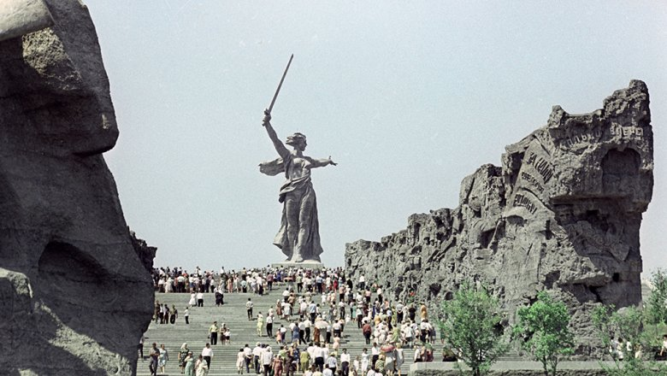
Источник: РИА "Новости"

Завершено строительство монумента «Родина-мать зовет!»
15 октября 1967 года было завершено строительство монумента «Родина-мать зовет!». 52-метровую скульптуру разместили на 14-метровом насыпном холме. На момент создания «Родина-мать зовет!» была самым высоким в мире изваянием. Возведение памятника начали в мае 1959 года, автором стал скульптор Евгений Вучетич.
Скульптура «Родина-мать зовет!» — композиционный центр памятника-ансамбля «Героям Сталинградской битвы» на Мамаевом кургане в Волгограде. Она представляет собой фигуру женщины, шагнувшей вперед с поднятым вверх мечом. Статуя является аллегорическим образом Родины, зовущей своих сыновей на бой с врагом.

Михаил Горбачев получил Нобелевскую премию мира
30 лет назад президенту СССР Михаилу Горбачеву была присуждена Нобелевская премия мира. В заявлении Нобелевского комитета говорилось, что премия Мира присуждена Горбачеву «За его ведущую роль в мирном процессе, который сегодня характеризует важную составную часть жизни международного сообщества. В последние годы в отношениях между Востоком и Западом произошли весомые перемены. Конфронтация сменилась переговорами».
Всю сумму полученной премии Михаил Сергеевич перечислил в бюджет страны. Деньги были потрачены по целевой расходной статье на строительство больниц в России, Украине и Белоруссии.
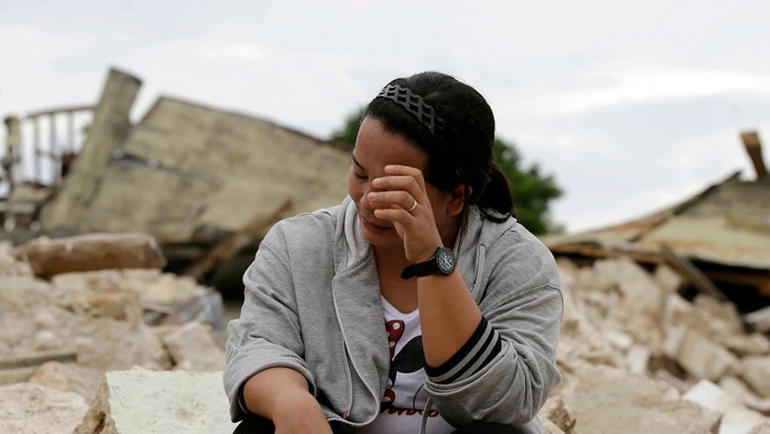
Источник: AP 2020

Землетрясение на Филиппинах
В 2013 году в этот день на Филиппинах произошло крупное землетрясение. Эпицентр находился в районе поселения Кармен на острове Бохол. Землетрясение стало самым мощным в стране за последние 23 года. Магнитуда подземных толчков составила 7,2 балла. В результате стихийного бедствия погибло 215 человек, было разрушено более 600 домов.

Пресс - служба СРО Союз «Охрана»

.

